GIẢI TOÁN LỚP 6 TẬP 2 – BÀI 31 TRANG 19 SÁCH GIÁO KHOA
Đề bài:
Hai phân số sau đây có bằng nhau không?
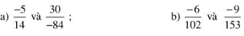
Đáp án:
Gợi ý: Rút gọn rồi so sánh.
